Liceo Particular Mixto San Felipe

NOMBRE: ________________________

CURSO: ______

Semana del 23 de marzo al 3 de abril 2020

Unidad Técnico Pedagógica

Enseñanza Básica

**GUÍA DE TRABAJO N° 2**

**QUÍMICA/ 5° BÁSICO**

|  |  |
| --- | --- |
| **Objetivo** | Identificar los estados de la materia en el agua. |
| **Instrucciones** | Lee atentamente cada enunciado y luego desarrolla en la guía. |
| **Descripción del Aprendizaje** | Reconocen los estados sólido, líquido y gaseoso en el agua. |
| **Ponderación de la Guía** | 10% |
| **Correo del docente para consultas** | phernandez@liceomixto.cl |

1. La siguiente imagen nos muestra el agua, es los distintos estados de la materia. Observa y luego responde.

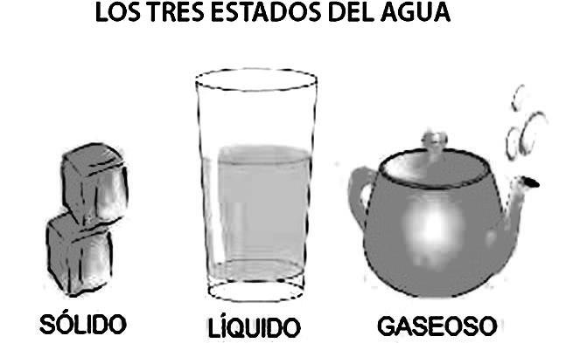

**C**

**A**

**B**

1. ¿En qué estado se encuentra la imagen A? (1 pto)

_______________________________________________________________________________________________

1. ¿En qué estado se encuentra la imagen B? (1 pto.)

______________________________________________________________________________________________

1. ¿En qué estado se encuentra la imagen c? (1 pto.)

______________________________________________________________________________________________

1. ¿Qué sucedió con las partículas en cada uno de los estados? Explica(3 pts)

________________________________________________________________________________________________________________________________________________________________________________________________________________________________________________________________________________________________________________________________________________________________________________________________________________________________________________________________________________________________________________________________________________________________________

|  |  |  |
| --- | --- | --- |
| **INDICADORES** | **Puntaje ideal** | **Puntaje obtenido** |
| Reconoce cada uno de los estados de la materia. | 3 |  |
| Identifica el movimiento de las partículas en cada uno de los estados. | 3 |  |